МИНОБРНАУКИ РОССИИ
Санкт-Петербургский государственный
электротехнический университет
«ЛЭТИ» им. В.И. Ульянова (Ленина)
Кафедра САПР

отчет
по лабораторной работе №3
по дисциплине «Операционные системы»
Тема: управление файловыми системами NTFS и FAT32

Студент гр. 1302 |  | Новиков Г.В.
Преподаватель |  | Горячев А.В.

Санкт-Петербург
2023
Цель работы.
Знакомство с механизмами управления файловыми системами NTFS и FAT32 и их использованием.

Задание.
Работа выполняется на виртуальной машине Win81-WS1 от имени локального пользователя «Администратор». Убедитесь, что на компьютере есть как минимум еще одна учетная запись пользователя, если нет – создайте пользователя User1 паролем Pa$$word, в группы не включайте.
Упражнение 1 – Создание файловых систем.
- Запустите менеджер виртуальных машин, выберите в списке виртуальных машин виртуальную машину Win81-WS1, убедитесь, что виртуальная машина выключена, откройте пункт меню (или через правую кнопку мыши) «Настроить», создайте и подключите к ней три виртуальных диска размером 127 ГБ каждый. Файлы виртуальных дисков располагайте в том же каталоге, где и сама виртуальная машина.
- Запустите виртуальную машину. Зарегистрируйтесь на виртуальной машине от имени пользователя «Администратор», откройте панель управления компьютером, в менеджере дисков сделайте так, чтобы все три новые диска были доступны для создания на них разделов. Используйте схему MBR.
- Создайте на каждом диске по одному разделу размером 5 ГБ, не форматируйте их.
- Отформатируйте первый из разделов как раздел FAT32 c именем FAT1, используйте минимально возможный размер кластера. Назначьте букву устройства P:.
- Отформатируйте второй раздел как раздел FAT32 c именем FAT2, используйте максимально возможный размер кластера. Назначьте букву устройства R:.
- Отформатируйте третий раздел как NTFS с именем NTFS1, используйте для этого верхний списков логических разделов в менеджере дисков. Назначьте букву устройства S:.
Упражнение 2 – Занесение содержимого в логические диски.
1. Определите размер свободного места в байтах на каждом из разделов,
сделайте выводы.
2. На все три логических диске скопируйте содержимое каталога
C:\Windows\Boot. Определите размер занимаемого пространства на диске.
Сделайте выводы.
Упражнение 3 – Выполнение дефрагментации раздела.
- Определите размер свободного места в байтах на каждом из разделов, сделайте выводы.
Упражнение 4 – Исследование расширенных возможностей NTFS.
1. С помощью менеджера дисков на свободном месте определите
максимальный размер логического раздела FAT.
2. На разделе S: создайте каталог, в котором создайте текстовый файл TF1,
заполните его двумя строчками любого текста.
3. Убедитесь, что пользователь User1 имеет возможность модифицировать этот
файл.
4. От имени администратора с помощью списка контроля доступа (закладка
«Безопасность») добиться того, чтобы User1 не имел возможность изменять
содержимое файла (добавить пользователя User1 в список контроля доступа с
ЗАПРЕТОМ на изменение файла).
5. Создать в корне диска второй файл TF2, записав в него пару символов.
6. Задать для него атрибут «Только для чтения», проверить результат.
- Снять атрибут. Установить атрибут «Скрытый». Проверить результат. С помощью закладки «Вид» в меню файлового менеджера отключить показ скрытых файлов. Проверить результат.
- Снять все атрибуты. Через кнопку «Дополнительно» зашифровать файл TF2. Проверить доступ User1. Создать на диске S: новый каталог Dir2 и скопировать туда зашифрованный файл. Описать результат. Перенести туда же оригинальный файл.
- Завершить работу пользователя User1, зайти от имени пользователя «Администратор», попытаться прочитать зашифрованный файл. Зафиксировать результат.
- Включить в менеджере дисков механизм предыдущих версий.
- Выбрать один из ранее использованных файлов и изменить его.
- Восстановить файл в исходное состояние с помощью механизма «предыдущее состояние». Проверить результат.
- Использование дисковой квоты. В свойствах раздела NTFS1 во вкладке «Квота» включить управление квотами и поставить по умолчанию «выделять на диске не более» 50 МБ. Нажать кнопку «Записи квот» и создать запись квоты для пользователя User1 в 20 МБ с порогом предупреждения в 18 МБ.
- Зарегистрироваться от имени User1, создать на NTFS1 каталог «Квота» и скопировать туда каталог «C:\windows\servicing”. Объяснить результат. А если использовать другой каталог?
Упражнение 5 – Планирование логического раздела диска на каталог в уже существующем разделе диска.
- В менеджере дисков создать на свободном месте одного из дисков новый раздел FAT3 в 5 ГБ, отформатировать его в FAT и не назначать букву диска.
- В менеджере дисков правой кнопкой мыши по этому разделу выбрать «Изменить букву диска или путь к диску…», нажать кнопку «Добавить», выбрать «Подключить том, как пустую NTFS папку» и через кнопку «Создать» создать в корне тома NTFS1 новую папку “Mapped”.
- Открыть том NTFS1 в файловом менеджере, обратить внимание, как выглядит папка «Mapped». Зайти в эту папку и создать там пару любых файлов.
- В менеджере дисков добавить к разделу FAT3 букву диска X:. В файловом менеджере обратиться к диску Х: и объяснить результат.
Упражнение 6 – Использование ссылок.
- Создать в корне диска S: папку ForLink. Внутри нее создать любой текстовый файл.
- В корне диска Х: создать ярлык с именем «Ярлычок», указывающий на эту папку.
- Запустить командную строку. Перейти на диск Х:. Выполнить команду «CD \Ярлычок», объяснить результат.
- В файловом менеджере дважды щелкнуть по ярлыку, обратить внимание на адресную строку файлового менеджера. Объяснить результат.
- С командной строки в корне диска Х: создать символическую ссылку на каталог ForLink на диске S: с именем «Ярлык2», использовать команду MKLINK /D.
- Выполнить команду CD \Ярлык2, объяснить результат. Вернуться в корень диска S:.
- Выполнить команду RD \Ярлык2, объяснить результат.
- Выполнить команду DEL \Ярлык2, объяснить результат.
- Выполнить команду
- Опытным путем выяснить функционал ключей команды MKLINK /H и /J.
Упражнение 7 – Дефрагментация диска и проверка на наличие сбойных блоков.
- В файловом менеджере в свойствах диска Х: в закладке «Сервис» выполнить обе доступные операции, описать результат.

Ход выполнения работы.
      - Запустим менеджер виртуальных устройств, выберем виртуальную машину Windows10 и в меню «Настроить» создадим и добавим три динамических виртуальных диска размером 127 ГБ каждый.
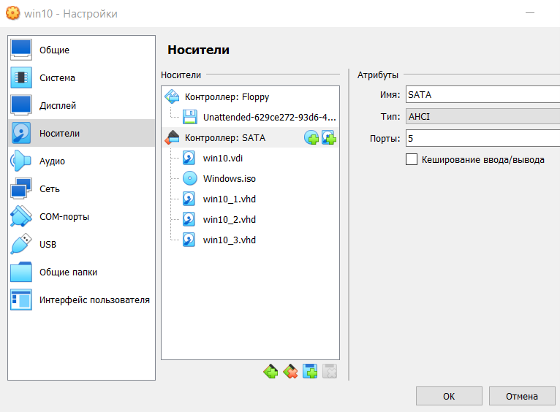
Рисунок 1. Добавление дисков

Запустим виртуальную машину, откроем менеджер дисков и инициализируем все три диска для создания на них разделов (схема MBR).
Создадим на каждом диске по одному разделу размером 5 ГБ без форматирования.
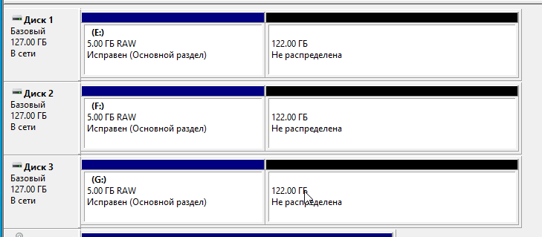
Рисунок 2. Разделы без форматирования

Отформатируем диски как указано в задании.
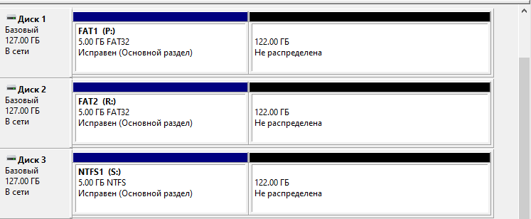
Рисунок 3. Диски после форматирования

- Определим размер свободного места в байтах на каждом из разделов. Это можно сделать через свойства раздела. Во всех трех разделах примерно одинаковый размер занятого и свободного места, но форматирование NTFS заняло больше места на диске, чем FAT32, также форматирование FAT32 с наибольшим размером кластера имеет больше свободного места, чем с наименьшим.
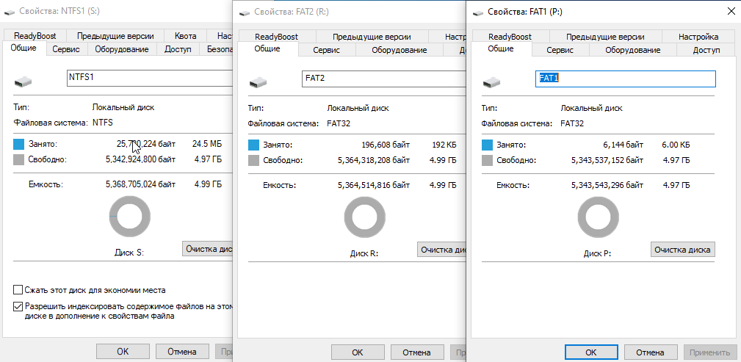
Рисунок 4. Сравнение занятого места в разделах

Скопируем на все три диска содержимое каталога C:\Windows\Boot и определим размер занимаемого пространства на диске. На диске с форматированием NTFS каталог занимает больше всего места, на диске с форматированием FAT32 и наименьшим размером кластера занимает меньше всего места.
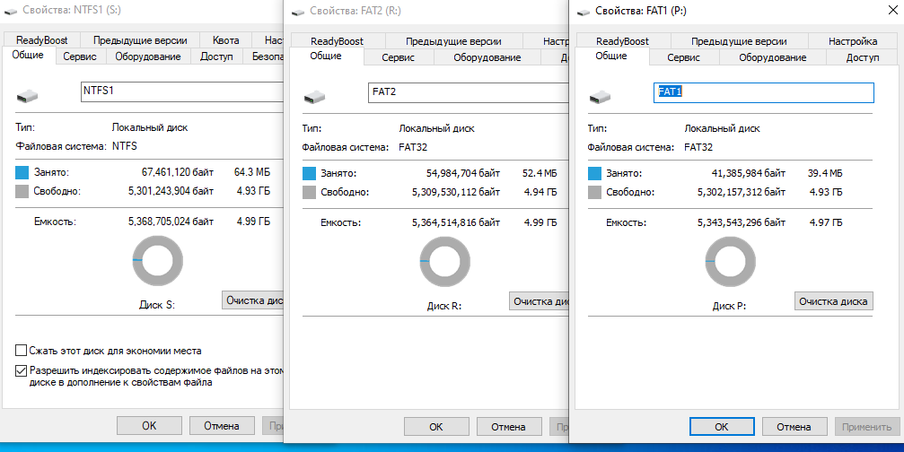
Рисунок 5. Сравнение занятого папкой места в разделах

4. Определим максимальный размер логического раздела FAT с помощью менеджера дисков.
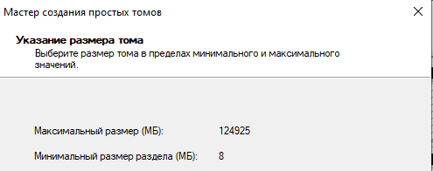
Рисунок 6. Максимальный размер раздела на FAT1

Максимальный размер раздела – 8 МБ.
Создадим каталог, в котором создадим текстовый файл TF1, заполним его двумя строчками любого текста (на разделе S:).
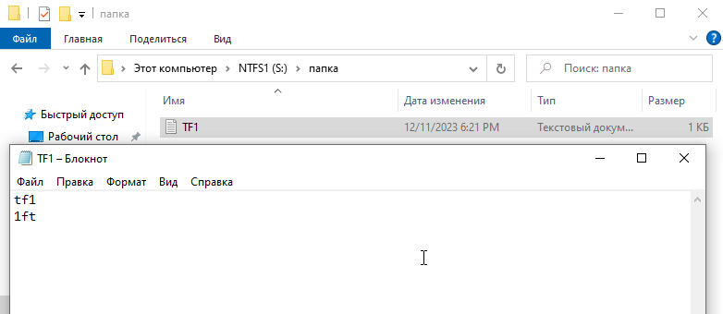
Рисунок 7. Создание файла в разделе S

User1 имеет возможность модифицировать этот файл.
Сделаем так, чтобы user1 не имел возможность изменять содержимое файла.
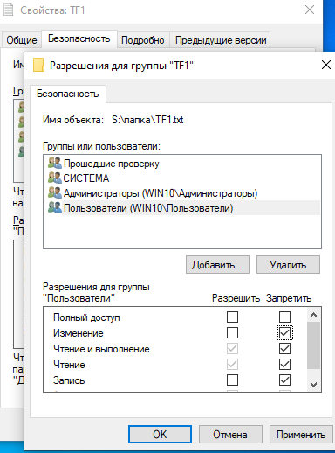
Рисунок 8. Запрет доступа

Теперь при попытке открыть файл появляется сообщение об отсутствии доступа, файл не открывается.
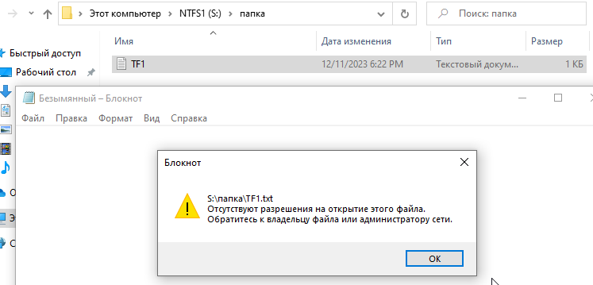
Рисунок 9. Сообщение об отсутствии разрешения

Создадим в корне диска второй файл TF2, записав в него пару символов.
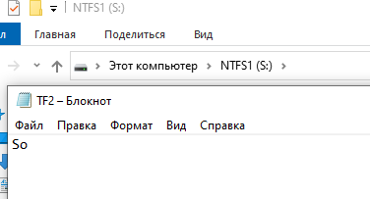
Рисунок 10. TF2.txt

Зададим для него для него атрибут «Только для чтения».
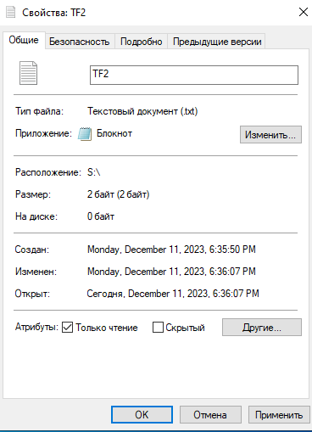
Рисунок 11. Атрибут «Только для чтения»

Теперь сохранить этот файл невозможно.
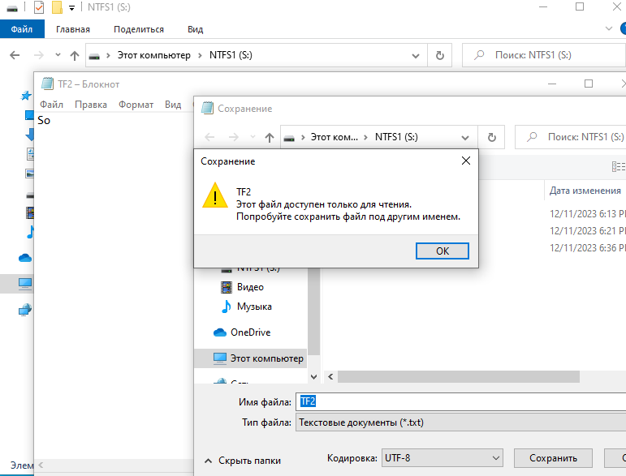
Рисунок 12. Сообщение о том, что файл доступен только для чтения

Снимем атрибут и установим атрибут «Скрытый».
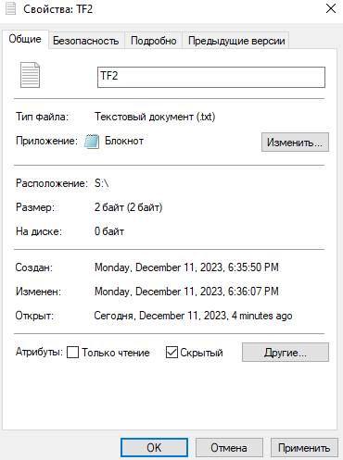
Рисунок 13. Атрибут «Скрытый»

Проверим, что файл перестал отображаться.
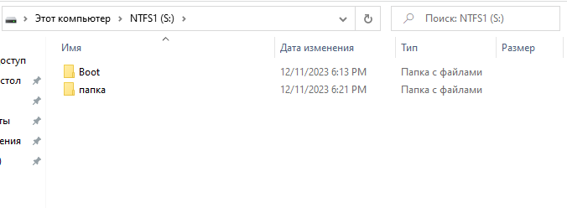
Рисунок 14. Файл скрыт

С помощью закладки «Вид» в меню файлового менеджера включим показ скрытых файлов.
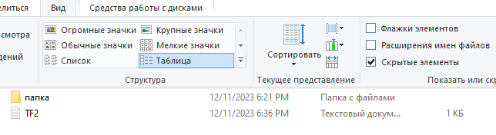
Рисунок 15. Скрытый файл показан

Снимем все атрибуты.
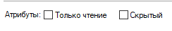
Рисунок 16. Атрибуты сняты

Зашифруем файл TF2 через кнопку «Другие».
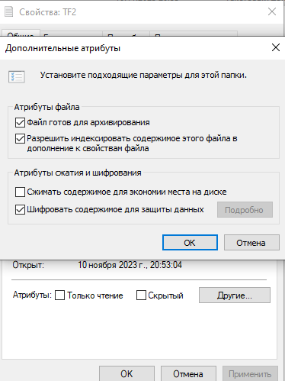
Рисунок 17. Шифрование

Проверим доступ User1 к TF2.
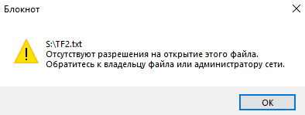
Рисунок 18. Доступа нет

Создадим на диске S: новый каталог Dir2 и скопируем туда зашифрованный файл. Файл нельзя скопировать, потому что User1 не является администратором.
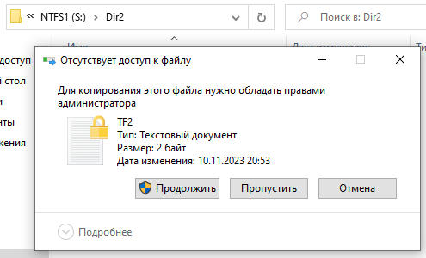
Рисунок 19. Доступа нет

Перенесем оригинальный файл TF2 в каталог Dir2. Перенести зашифрованный файл может не только администратор.
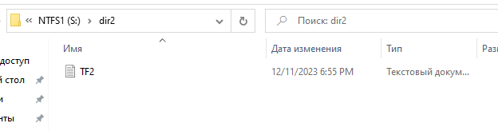
Рисунок 20. Файл перенесен

Завершим работу пользователя User1 и зайдем от имени администратора. Попытаемся прочитать зашифрованный файл от имени администратора.
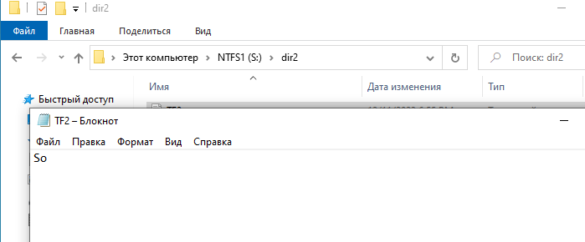
Рисунок 21. Файл открыт от имени администратора

Включим механизм предыдущих версий.
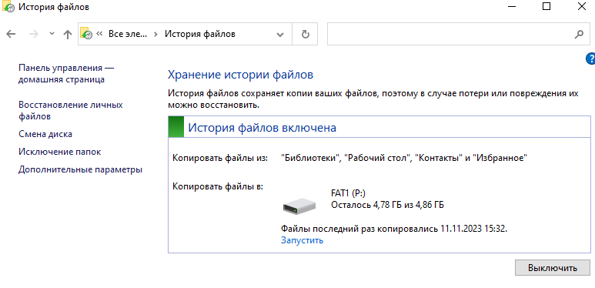
Рисунок 22. Механизм предыдущих версий

Выберем один из ранее использованных файлов и изменим его.
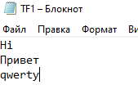
Рисунок 23. Изменение файла

Восстановим файл в исходное состояние с помощью механизма «предыдущее состояние». После восстановления в корне диска появилась папка с прошлой версией диска (S_).
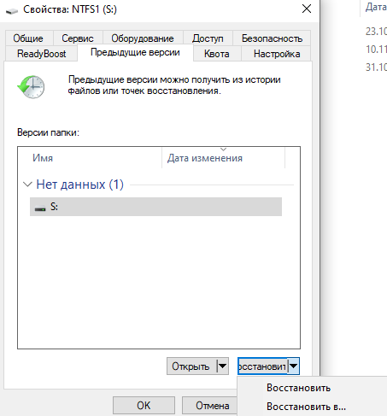
Рисунок 24. Восстановление

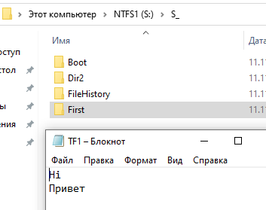
Рисунок 25. Файл восстановлен

В свойствах раздела NTFS1 во вкладке «Квота» включим управление квотами и поставим по умолчанию «выделять на диске не более» 50 МБ.
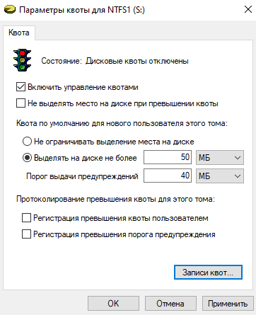
Рисунок 26. Ограничение квот

С помощью кнопки «Записи квот» создадим запись квоты для пользователя User1 в 20 МБ с порогом предупреждения в 18 МБ.
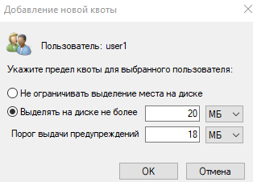
Рисунок 27. Создание квоты

Зайдем от имени User1, создадим на NTFS1 каталог «Квота» и скопировать туда каталог «C:\windows\servicing”. Он не должен был копироваться в этот каталог из-за размера (стоит ограничение на 20 МБ, а размер каталога больше 44 Мб), но почему-то скопировался.
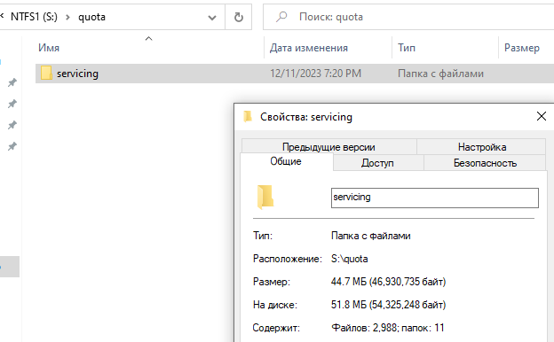
Рисунок 28. Квоты не работают

5. Создадим в менеджере дисков на свободном месте одного из дисков новый раздел FAT3 в 5 ГБ, отформатируем его в FAT и не будем назначать букву диска.
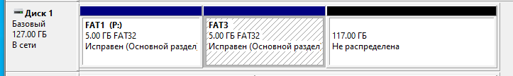
Рисунок 29. Создан новый раздел

Выберем «Изменить букву диска или путь к диску…» в менеджере дисков, с помощью правой кнопки мыши, нажмем на «Добавить», выберем «Подключить том, как пустую NTFS папку» и через кнопку «Создать» создадим в корне тома NTFS1 новую папку “Mapped”.
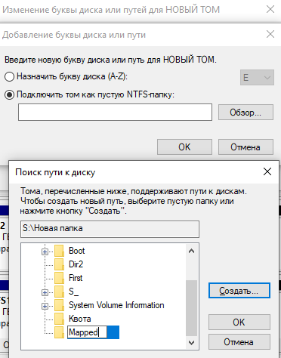
Рисунок 30. Подключение тома в качестве папки

Откроем том NTFS1 в файловом менеджере.
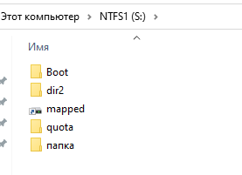
Рисунок 31. S:

Папка mapped выглядит не так, как обычные папки.
Зайдем в папку «Mapped» и создадим там пару любых файлов.
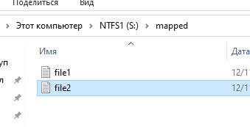
Рисунок 32. Файлы в папке

В менеджере дисков добавим к разделу FAT3 букву диска X:. В файловом менеджере обратимся к диску Х:. Файлы созданные в «Mapped» есть также и на диске Х:. Это объясняется тем, что, добавив к разделу букву, мы только добавили еще одну ссылку на раздел, а данные в разделе остались неизменными. Если после этого менять что-то разделе с буквой X, будет меняться содержимое папки mapped в разделе S: и наоборот.
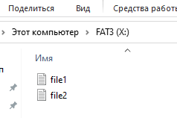
Рисунок 33. Файлы в разделе X:

6. Создадим в корне диска S: папку ForLink. Внутри нее создадим текстовый файл.
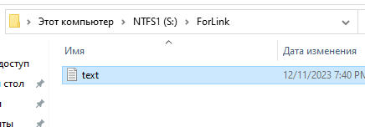
Рисунок 34. Папка с файлом на S:

В корне диска Х: создадим ярлык с именем «Linkie», указывающий на эту папку.
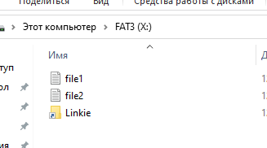
Рисунок 35. Ярлык

Запустим командную строку. Перейдем на диск Х:. Выполним команду «CD \Linkie». Через командную строку не получается открыть ярлык.
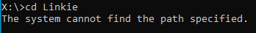
Рисунок 36. Попытка перейти на ярлык

В файловом менеджере дважды щелкнем по ярлыку. При двойном нажатии на ярлык мы попадаем в папку ForLink, потому что ярлык указывает на эту папку.
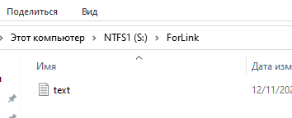
Рисунок 37. После нажатия на ярлык

С командной строки в корне диска Х: создадим символическую ссылку на каталог ForLink на диске S: с именем «Link2», используя команду MKLINK /D. Мое устройство не поддерживает символические ссылки. Результаты команд должны были быть такими: CD \ Link2 – переход в директорию, на которую указывает символическая ссылка «Link2», RD \ Link2 – удаляет символьную ссылку «Link2», DEL \ Link2 – удаляет файл или пустую директорию с именем «Link2».
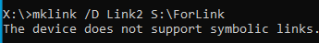
Рисунок 38. Ссылки не поддерживаются

Выясним функционал ключей команды MKLINK /H и /J.
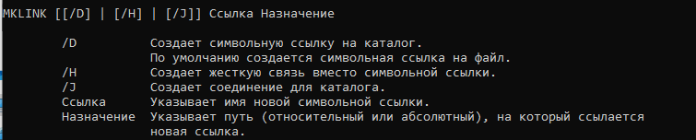
Рисунок 39. Функционал ключей

7. В файловом менеджере в свойствах диска Х: в закладке «Сервис» выполним обе доступные операции.
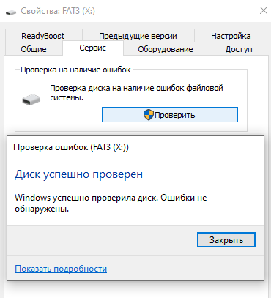
Рисунок 40. Проверка диска на ошибки
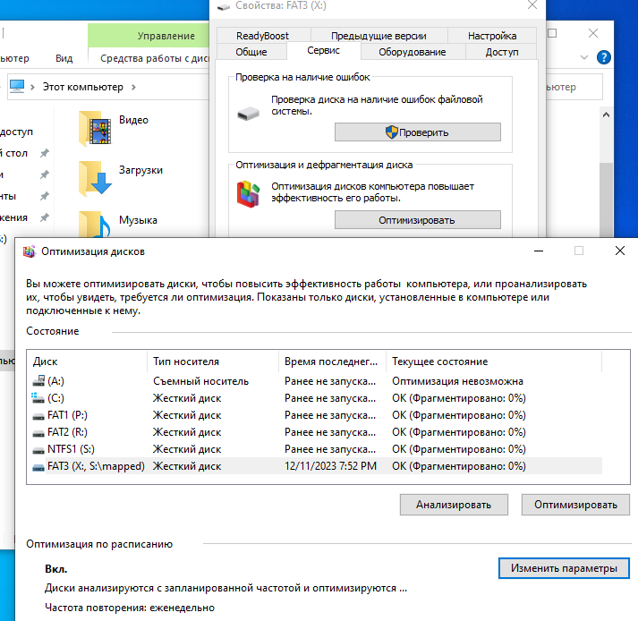
Рисунок 41. Оптимизация и дефрагментация диска

Выводы.
В данной лабораторной работе были рассмотрены механизмы управления файловыми системами NTFS и FAT32 и их использованием. В начале работы к виртуальной машине подключались три диска размером 127 ГБ и инициализировались в менеджере дисков, что уже встречалось в предыдущих лабораторных работах. Форматировались диски уже после создания с разными файловыми системами, именами, буквами и размерами кластера. FAT32 и NTFS – файловые системы, при помощи которых организуется возможность доступа к информации, способы ее хранения и систематизации. Более распространенная система FAT32, она совместима с большим количеством операционных систем, но NTFS лучше работает с большими размерами (позволяет хранить отдельные файла более большого размера, чем FAT32 и др.).
После форматирования во всех трех разделах примерно одинаковый размер занятого и свободного места, но форматирование NTFS заняло больше места на диске, чем FAT32, также форматирование FAT32 с наибольшим размером кластера имеет больше свободного места, чем с наименьшем. При копировании содержимого каталога C:\Windows\Boot на все три диска, на диске с форматированием NTFS каталог занимает больше всего места, на диске с форматированием FAT32 и наименьшим размером кластера занимает меньше всего места.
Было рассмотрено изменение доступа к файлам, с помощью User1 (ему был запрещен доступ). Также были рассмотрены атрибуты, шифровка, «предыдущее состояние» и квоты. Атрибут «Только для чтения» запрещает редактировать файл, «Скрытый» скрывает файл (его не видно без показа скрытых файлов в закладке «Вид»). При шифровании файла (через «Дополнительные атрибуты») его не сможет прочитать и/или скопировать другой пользователь, но сможет перенести файл. При включенной истории файлов можно восстановить предыдущую версию файлов. В лабораторной работе после включения предыдущего состояния был изменен текстовый файл и затем было восстановлено исходное состояние (после восстановления в корне диска появилась папка с прошлой версией диска S_). После включения управления квот и создания квоты (где две настройки «выделять на диске не более» и «порог выдачи предупреждений», которые выдают предупреждения о том, что место заканчивается и ограничивает доступное место) был создан каталог от имени User1 и проверены настройки квот. В данном случае квоты не сработали (удалось переместить на диск папку большего размера, чем ограничение квоты).
С помощью тома без назначенной буквы при создании была создана папка «Mapped». После назначения буквы в корне диска были файлы, созданные в папке «Mapped» (Все изменения, совершенные через S:\mapped видны в X: и наоборот). Также были рассмотрены ярлыки (указывают на папку и при двойном нажатии перенаправляют в эту папку, но нельзя перейти через командную строку) и символические ссылки (создать не удалось, потому что символические ссылки недоступны на устройстве). Результаты команд для символической ссылки: CD \Ярлык – переход в директорию, на которую указывает символическая ссылка «Ярлык», RD \Ярлык – удаляет символьную ссылку «Ярлы», DEL \Ярлык – удаляет файл или пустую директорию с именем «Ярлык». В закладке «Сервис» есть две операции «Проверка диска» и «Оптимизация дисков». «Проверка диска» (или «Проверка на наличие ошибок») позволяет сканировать диск на наличие ошибок файловой системы и исправлять их, если они обнаружены. «Оптимизация диска» (или «Оптимизация и дефрагментация диска») позволяет переупорядочить файлы на диске для улучшения производительности чтения и записи.

